네트워크 기초

TCP / IP

**게임공학부 게임공학과**

**2017180035 장수현**

**화 2-3 목 4 교시**

**목차**

1. **TCP/IP란?**

* **TCP/IP의 정의**
* **TCP/IP의 역사**

1. **TCP/IP의 계층 구조**

* **OSI 7 계층구조**
* **TCP/IP 계층구조**
* **TCP/IP 계층에 의한 데이터 전송**

1. **IP**
2. **참고문헌 및 출처**

**TCP/IP의 정의**

TCP/IP는 TCP라는 Transmission Control Protocol과 IP라는 Internet Protocol의 약자를 합쳐서 부르는 말이다. 네트워크 전송 프로토콜로써 인터넷 표준 프로토콜이다. 여기서 프로토콜이라는 것은 데이터 통신을 원활히 하기위한 규칙들의 집합을 말한다. 프로토콜에는 3가지 주요요소인 구문(Syntax), 의미(Semantics), 타이밍(Timing)이 있다.

* 구문(Syntax): 데이터 구조나 형식을 말하는 것으로 데이터가 어떠한 순서로 나타나는지를 의미한다.
* 의미(Semantics): 비트들의 각 부분의 의미를 말한다. 특정 패턴을 어떻게 해석하며, 이를 기반으로 어떤 동작을 할 것인가 결정하는 영역이다. 예를 들면 주소는 메시지의 최종 목적지나 선택되는 경로를 나타내게 된다.
* 타이밍(Timing): 타이밍에는 두가지 특성이 있다. 첫번째로는 언제 데이터를 전송할 것인가이다. 두번째로는 얼마나 빨리 전송할 것인가이다. 예를 들면 보내는 사람(송신자)이 10Mbps로 데이터를 보내고 받는 사람(수신자)은 1Mbps로 데이터를 처리한다면 상대적으로 많은 양의 데이터가 전송되어 많은 데이터가 손실될 것이다.

**TCP/IP의 역사**

1960년대 컴퓨터 시스템들은 시스템만의 프로토콜을 사용하여서 다른 기종 간에 연결이 불가능했다. 이러한 문제점을 해결하기 위해서 개발된 것이 ARPANET(Advanced Research Projects Agency Net)이다. ARPANET은 해당 네트워크가 속한 한 그룹이 폭파하더라도 전체 네트워크가 붕괴되지 않는 구조로 설계되었다. 이 이유로 많은 업체들이 ARPANET을 지원하게 되었으며 이것이 인터넷의 시초이다. ARPANET이 발전되면서 서로 다른 물리적 구조를 가진 네트워크 간에도 통신을 할 수 있도록 하는 절대적 요구가 발생하였으며 이 요구를 해결하기위한 방법으로 TCP/IP가 개발되었다.

**OSI 7 계층구조**

OSI 7 계층은 네트워크 통신을 이해하기 위한 기초이다. 이는 TCP/IP를 이해하기 위한 기초가 되기도 한다. OSI 7 계층은 “국제 표준화 기구(ISO)에서 개발한 모델로, 컴퓨터나 네트워크 프로토콜 디자인과 통신을 계층으로 나누어 설명한 것이다” [<https://ko.wikipedia.org/wiki/OSI_%EB%AA%A8%ED%98%95>]

OSI 7 계층은 기능을 기준으로 하여서 계층을 나누었다. 하위 계층은 하드웨어로, 상위 계층은 소프트웨어로 구성된다. 각 계층은 자신의 하위 계층의 기능을 이용하고 상위 계층에게는 기능을 제공한다. 소제목에서도 알 수 있듯이 계층은 7개로 구성되어 있다.

* **1 Layer: Physical Layer**

실제 장치들을 연결하기 위한 전기적, 물리적 특징을 이용하여 데이터를 전송한다. 이 계층에서는 데이터 전달만 이루어진다. “데이터가 무엇인지, 어떤 에러가 있는지 등에는 전혀 신경 쓰지 않는다.” [<https://shlee0882.tistory.com/110>] 기기간의 비트의 전송으로 이루어진다.

* **2 Layer: Data Link Layer**

정보의 전달을 할 수 있도록 도와주는 역할이다. bit단위의 정보를 frame단위의 정보로 바꿔서 네트워크 계층으로 보내거나 frame단위의 정보를 bit단위로 쪼개서 물리 계층으로 보낸다. (L1 🡪 L3 or L3 🡪 L1) 물리계층에서 발생할 수 있는 오류를 찾고, 수정을 한다.

Node address를 정의한다. Node Address는 네트워크 방지에 부여된 고유 식별 번호이고 Mac Address라고 한다.

* **3 Layer: Network Layer**

가장 최적의 경로를 찾는다. 논리적인 주소 구조를 갖으며 이걸 IP Address라고한다.

* **4 Layer: Transport Layer**

Port Number를 가지고 있다. Port Number는 네트워크 메시지가 도착했을 때 전달되어야 하는 특정 프로세스를 인식하기 위한 방법이다.

* **5 Layer: Session Layer**

두 장치 사이의 접속 연결이나 동기화를 하는 역할을 한다.

* **6 Layer: Presentation Layer**

인코딩이나 암호화하는 역할을 한다.

* **7 Layer: Application Layer**

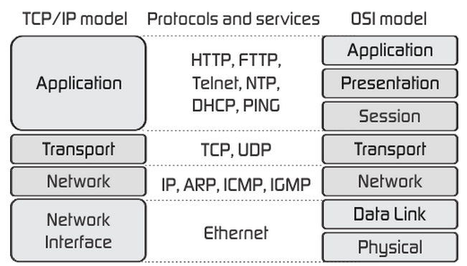file, print, email같은 서비스를 제공한다. “응용 프로세스들 사이의 전환을 제공한다.” [<https://ko.wikipedia.org/wiki/OSI_%EB%AA%A8%ED%98%95>]

[그림 1] TCP/IP 모델과 OSI 모델 계층

**TCP/IP 계층구조**

OSI 7계층과 달리 TCP/IP 계층은 4계층으로 이루어져 있다. 때때로 TCP/IP 계층을 5개로 나누는 경우도 있다. TCP/IP의 각 계층은 OSI 7계층의 1~2개 또는 2~3개의 계층에 해당하는 역할을 수행한다. TCP/IP 모델은 정식 표준은 아니다. TCP/IP 모델은 인터넷이 유명해지면서 같이 떠오르게 됐다.

* **1 Layer: Network Interface(access) Layer**

네트워크 인터페이스 계층은 OSI 7계층에서 physical 계층과 data link 계층에 해당하는 역할을 수행한다. 이 계층은 데이터 통신할 때 TCP/IP 패킷들을 전달하고 받는 과정을 담당한다. 데이터의 단위를 맞는 데이터 형식으로 바꾸거나 네트워크 접근시에 신호를 결정한다. 이 계층에서는 고유 식별 번호인 MAC Address와 CSMA/CD, Ethernet을 사용한다.

CSMA/CD는 Carrier Sense Multiple Access / Collision Detection의 약자로 Ethernet에서 사용되는 말이다. CSMA/CD는 “전류의 강도를 통해 케이블이 사용 중인지를 확인하고 트래픽이 없으면 패킷을 송출하는 LAN의 매체 점유 방법 중 한가지 방법”이다. [<https://needjarvis.tistory.com/156>] CS, MA. CD 세가지로 설명할 수 있다.

CS( Carrier Sense )는 데이터를 보내기 전에 데이터가 이동하고 있는가를 감지 한다.

MA( Multiple Access )는 CS작업 후에 이동하는 데이터가 없으면 데이터를 전송한다.

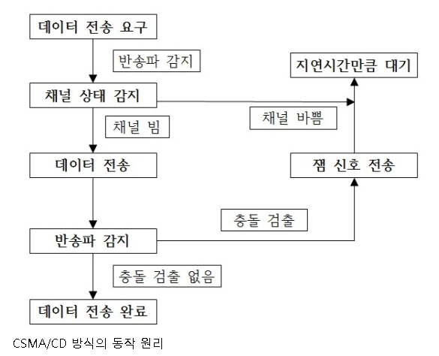CS( Collision Detection )는 CMSA 후에 다른 네트워크에서도 같은 작업을 하고 MA에서 시간 간격이 거의 없이 전송했을 때 데이터 충돌이 일어나는지를 감지하고 알려준다.

[그림 2] CMSA/CD의 동작 원리

* **2 Layer: Internet Layer**

인터넷 계층은 OSI 7계층에서 네트워크 계층에 해당하는 역할을 수행한다. IP Address를 통해서 패킷을 전송하는 기능과 라우팅( Routing ) 기능을 담당한다. IP, ARP, ICMP, RARP로 구성되어 있다.

IP( Internet Protocol )는 인터넷에서 사용하는 프로토콜이다. 송수신 컴퓨터 사이의 데이터 묶음을 보내는 경로를 찾아주는 프로토콜이다. IP는 뒤에서 더 설명을 하겠다.

ARP( Address Resolution Protocol )는 데이터를 받는 대상의 MAC address를 모를 때 IP 주소를 이용하여 MAC Address를 요청하는 프로토콜이다.

RARP( Reverse Address Resolution Protocol )는 ARP와 반대로 자신의 MAC Address를 알지만 IP 주소를 모르는 경우 IP Address를 요청하는 프로토콜이다.

ICMP( Internet Control Message Protocol )는 오류나 흐름의 제어를 보완하기 위한 프로토콜이다. “인터넷 프로토콜에 의존하여 작업을 수행한다.” { <https://ko.wikipedia.org/wiki/%EC%9D%B8%ED%84%B0%EB%84%B7_%EC%A0%9C%EC%96%B4_%EB%A9%94%EC%8B%9C%EC%A7%80_%ED%94%84%EB%A1%9C%ED%86%A0%EC%BD%9C>}

* **3 Layer: Transport Layer**통신 계층은 OSI 7계층에서 통신 계층에 해당하는 역할을 수행한다. 주로 송수신자사이의 통신 노드 간의 연결을 제어하며 신뢰성 있는 데이터 전송 기능을 제공한다. TCP( Transmission Control Protocol )와 UTP( User Datagram Protocol ) 프로토콜을 사용한다.

TCP는 연결을 제어하는 프로토콜이다. 신뢰성 있는 데이터를 전달한다. 수신자 버퍼의 오버 플로우 현상을 방지해주고 네트워크 내 패킷 수가 과도하게 증가하는 현상을 제어해준다. TCP는 데이터 전송을 할 때 송수신자가 모두 연결이 된 후에 데이터가 전송되는 연결 지향 프로토콜이다. 이 때문에 TCP가 UDP보다 데이터 전송 속도가 느린 편이다.

UDP는 신뢰성이 떨어지는 프로토콜이다. TCP와 달리 패킷 오버헤드가 적어 네트워크가 넘치는 현상은 없지만 비연결 지향 프로토콜로 빠르게 데이터를 전송하지만 연결을 확인 후 데이터를 보내지 않는다. 즉, 일방적으로 데이터를 전달하는 방식이다. 이 때문에 손실될 데이터의 정보를 알 수 없기 때문에 신뢰성이 떨어진다.

* **4 Layer: Application Layer**

응용 계층은 OSI 7계층에서 세션 계층, 표현 계층, 응용 계층이 합쳐서 역할을 수행한다. 응용 계층에서는 데이터의 형식을 정하고 부호화, 암호화하는 작업을 한다. 응용 계층의 TCP, UDP기반의 서비스를 구현할 때 사용한다. 대표적으로 HTTP, FTP, Telnet, DNS(Domain Name Service), SMTP가 있다.

HTTP( Hyper Text Transfer Protocol )는 “www상에서 정보를 주고받을 수 있는 프로토콜이다. 주로 HTML 문서를 주고받는 데에 쓰인다. TCP와 UDP를 사용”한다. [<https://ko.wikipedia.org/wiki/HTTP>] 클라이언트가 HTTP를 통하여 서버로부터 데이터를 요청하면 서버는 요청에 필요한 HTTP를 통해 사용자에게 정보를 알려준다. http: 라는 URL주소로 조회할 수 있다.

FTP( File Transfer Protocol )는 “TCP/IP 프로토콜을 가지고 서버와 클라이언트 사이의 파일 전송을 하기 위한 프로토콜이다.” [https://ko.wikipedia.org/wiki/파일_전송_프로토콜] 역사가 오래 되었지만 지금까지도 인터넷에서 많이 사용하고 있다.

Telnet( Terminal Emulation Protocol )는 인터넷을 통하여 원격지의 호스트 컴퓨터에 접속

하기 위해 사용되는 프로토콜이다. 문자기반의 원격 가상 단말 기능을 하는 인터페이스이다. 정보는 문자나 줄 단위로 정보가 송수신된다.

DNS( Domain Name Service )는 도메인을 컴퓨터가 읽을 수 있는 IP주소로 바꾸는 시스템이다. IP 주소를 기억하는 것이 어려워 Jon Postel과 Paul Mockapetris에의해 나온 방식이다. 도메인을 입력하면 DNS 서버에서 IP Address로 바꿔 전달하여 얻는 방식이다.

SMTP( Simple Mail Transfer Protocol )는 “인터넷이서 이메일을 보내기 위해 이용되는 프로토콜이다.” “메일 서버 간의 송수신뿐만 아니라, 메일 클라이언트에서 메일 서버로 메일을 보낼 때에도 사용되는 경우가 많다.”[https://ko.wikipedia.org/wiki/간이_우편_전송_프로토콜]

**TCP/IP 계층에 의한 데이터 전송**

TCP/IP 계층에 의한 데이터 전송에 대해 WWW로 예를 들어 얘기해보자. WWW는 HTTP라는 프로토콜을 사용한다. 사용자는 브라우저를 사용하여 URL 입력을 통해서 웹페이지를 요청한다. 사용자의 요청은 전달하기 용의한 TCP 패킷으로 만들어진다. 이것은 다시 원하는 주소로 이동할 수 있도록 IP 패킷으로 다시 만들고 Ethernet 카드로 보내서 Internet으로 나가게 된다.

원하는 주소로 TCP/IP 패킷을 보내기 위한 여러 장치들을 이용하여 Ethernet 카드로 TCP/IP 패킷이 전달되게 된다. Ethernet 카드는 TCP/IP 패킷을 Internet layer로 보낸다. 여기서는 IP 패킷을 분석하여 어디서 왔으며, 어디로 가는지 판단하게 된다.

목적지가 자신이면 다시 Transport layer로 보내고, TCP 프로토콜을 사용하여 누락 메시지가 있다면 다시 요청하여 순서를 재조합 하는 등 메시지를 검사해서 다시 Application layer로 보낸다.

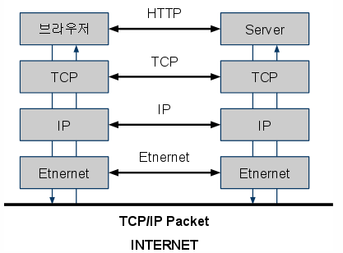Application layer에서는 웹서버가 HTTP 프로토콜에 맞게 검사를 하고 사용자가 요청한 웹페이지를 읽어서 transport layer로 보낸다. 웹페이지를 브라우저까지 보내는 과정은 이 과정을 반대로 따라가면 된다. 브라우저는 웹페이지를 받아서 HTTP를 기반으로 렌더링 작업을 한 후에 화면에 뿌린다. 각 계층은 대응하는 상대의 계층만을 상관하는 계층적 구조를 가진다.

[그림 3] TCP/IP Packet Internet

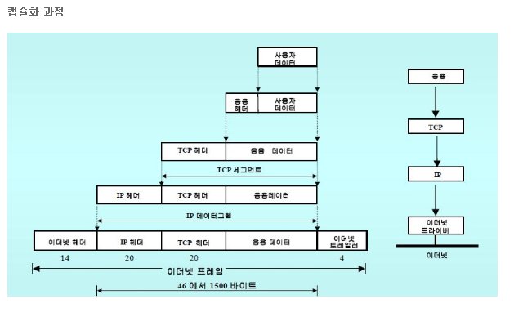캡슐화(Encapsulation): 각 계층에서 해야 하는 일을 헤더에 붙이는 작업[<http://www.hoons.net/board/cshaptip/content/35343>]

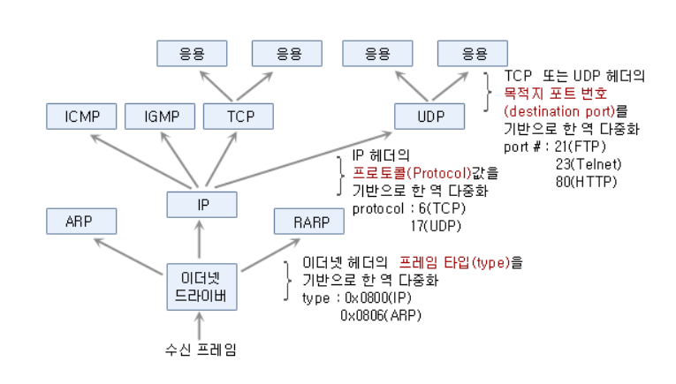[그림 4] TCP/IP 데이터 캡슐화

역 다중화: Ethernet에서 넘어온 데이터의 헤더를 파악하여 필요한 부분으로 쪼개서 보내는 작업

[그림 5] TCP/IP 역 다중화

**IP**

**참고문헌 및 출처**

[정석용의 TCP / IP 소켓 프로그래밍 **–** 저자: 정석용] – 프리렉(2009)]

[TCP / IP 프로토콜 - Behrouz A. Forouzan 원 저] - MRC 미래컴

[강의 자료 – Chapter 1 Data Communication – An Introdution]

<그림>

[그림1] <http://fiberbit.com.tw/tcpip-model-vs-osi-model/>

[그림2] <https://m.blog.naver.com/PostView.nhn?blogId=stop2y&logNo=100209824948&proxyReferer=https%3A%2F%2Fwww.google.com%2F>

[그림 3] <https://soofi.tistory.com/entry/%EC%BA%A1%EC%8A%90%ED%99%94-%EC%97%AD%EC%BA%A1%EC%8A%90%ED%99%94>

[그림 5] <https://redreans.tistory.com/106>

<https://breath91.tistory.com/entry/%ED%94%84%EB%A1%9C%ED%86%A0%EC%BD%9C%EC%9D%98-%EC%A3%BC%EC%9A%94%EC%9A%94%EC%86%8C-3%EA%B0%80%EC%A7%80>

<https://netlog.tistory.com/entry/TCPIP>

<https://ko.wikipedia.org/wiki/OSI_%EB%AA%A8%ED%98%95>

<https://namu.wiki/w/OSI%20%EB%AA%A8%ED%98%95?from=OSI>

<http://www.terms.co.kr/portnumber.htm>

<https://hahahoho5915.tistory.com/15>

<https://ko.wikipedia.org/wiki/%EB%B0%98%EC%86%A1%ED%8C%8C_%EA%B0%90%EC%A7%80_%EB%8B%A4%EC%A4%91_%EC%A0%91%EC%86%8D_%EB%B0%8F_%EC%B6%A9%EB%8F%8C_%ED%83%90%EC%A7%80>

<https://m.blog.naver.com/PostView.nhn?blogId=stop2y&logNo=100209824948&proxyReferer=https%3A%2F%2Fwww.google.com%2F>

<https://ko.wikipedia.org/wiki/%EC%A3%BC%EC%86%8C_%EA%B2%B0%EC%A0%95_%ED%94%84%EB%A1%9C%ED%86%A0%EC%BD%9C>

<https://ko.wikipedia.org/wiki/%EC%97%AD%EC%88%9C_%EC%A3%BC%EC%86%8C_%EA%B2%B0%EC%A0%95_%ED%94%84%EB%A1%9C%ED%86%A0%EC%BD%9C>

<https://ko.wikipedia.org/wiki/%EC%9D%B8%ED%84%B0%EB%84%B7_%EC%A0%9C%EC%96%B4_%EB%A9%94%EC%8B%9C%EC%A7%80_%ED%94%84%EB%A1%9C%ED%86%A0%EC%BD%9C>

<https://hahahoho5915.tistory.com/13>

<https://ko.wikipedia.org/wiki/HTTP>

<https://namu.wiki/w/%ED%85%94%EB%84%B7>

<https://aws.amazon.com/ko/route53/what-is-dns/>

<http://www.hoons.net/board/cshaptip/content/35343>